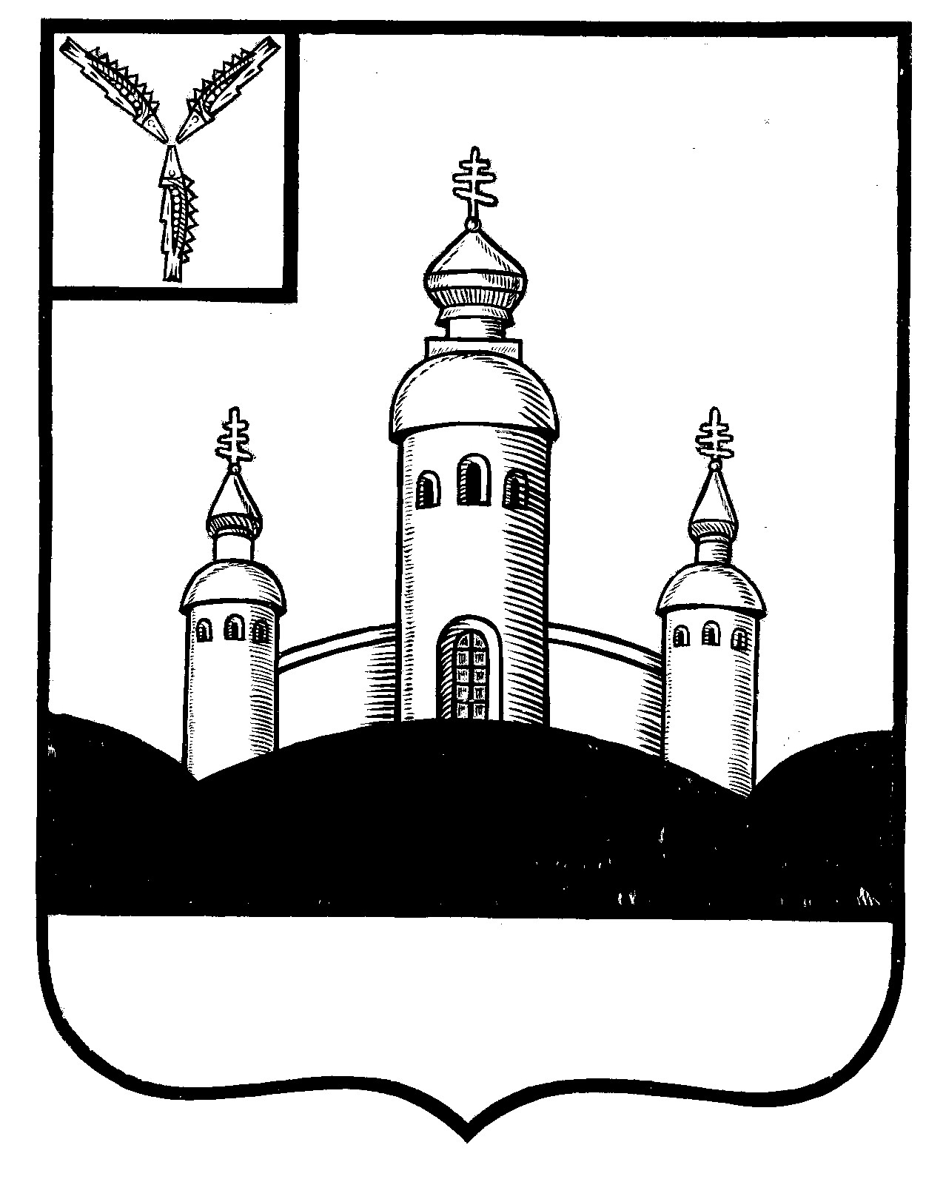
СОБРАНИЕ
ВОСКРЕСЕНСКОГО МУНИЦИПАЛЬНОГО РАЙОНА
САРАТОВСКОЙ ОБЛАСТИ

РЕШЕНИЕ

20 декабря 2022года № 58
с. Воскресенское

О разрешении передать в безвозмездное

пользование имущество

Руководствуясь Федеральным законом от 06 октября 2003 года № 131-ФЗ «Об общих принципах организации местного самоуправления в Российской Федерации», Уставом Воскресенского муниципального района Саратовской области

Собрание Воскресенского муниципального района Саратовской области

РЕШИЛО:

- Разрешить администрации Воскресенского муниципального района передать в безвозмездное пользование нежилое помещение, расположенное по адресу: Саратовская область, Воскресенский район, с. Синодское, ул. Клочкова, д.30, кабинет № 5 площадью 19,2 кв.м., на первом этаже нежилого здания (Сельский Дом культуры) Государственной инспекции по надзору за техническим состоянием самоходных машин и других видов техники Саратовской области, сроком на 11 месяцев.
- Настоящее решение вступает в силу со дня размещения его на официальном Интернет - сайте Воскресенского муниципального района в разделе «voskresensk64.ru».

Председатель Собрания

Воскресенского МР И.В. Яськова

